- Наименование проекта:  ”Без барьеров“ | 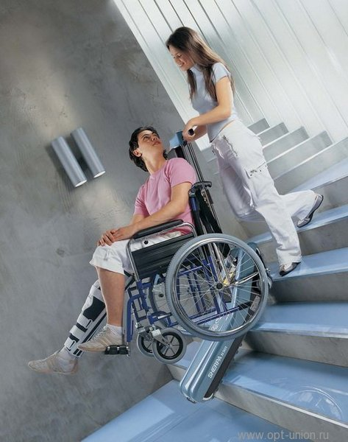
- Срок реализации проекта:
1 год (2020-2021)
- Организация заявитель, предлагающая проект:
Государственное учреждение ”Территориальный центр социального обслуживания населения Октябрьского района г. Витебска“
Деятельность учреждения направлена на оказание социальных услуг гражданам находящимся в трудной жизненной ситуации (одиноким и одиноко проживающим гражданам старше трудоспособного возраста, инвалидам, детям-инвалидам, многодетным семьям, лицам из числа детей-сирот и детей оставшихся без попечения родителей; оказание содействия в социальной адаптации и реабилитации гражданам, подвергшимся психофизическому насилию, ставшим жертвами торговли людьми, пострадавшим от преступной деятельности, с целью минимизации последствий).
- Цель проекта:
Преодоление социальной изоляции маломобильных категорий граждан, путем оказание помощи в преодолении лестничных проемов в подъездах жилого фонда района и учреждениях города.

- Задачи, планируемые к выполнению в рамках реализации проекта:
- преодоление изолированности и вовлечение в активную жизнь общества инвалидов, детей-инвалидов, и членов их семей;
- повышение уровня информированности и привлечение общественного внимания к проблемам целевой группы.
- Целевая группа:
лица с нарушением опорно-двигательного аппарата, имеющие инвалидность, в том числе дети-инвалиды с разной степенью утраты здоровья, проживающие на территории Октябрьского района города Витебска.
- Краткое описание мероприятий в рамках проекта:
- приобретение подъемника лестничного-гусеничного;
- оказание целевой группе услуги безопасного спуска и подъема на любой этаж в жилом фонде и учреждениях города, с использованием электроподъемника лестничного гусеничного.

8. Общий объем финансирования: 4 000 $
Источник финансирования:  Средства донора: 3 800 $ | Объем софинансирования: 200 $
9. Место реализации проекта (область/район, город):
Республика Беларусь, Витебская область, город Витебск, Октябрьский район, проспект Московский, 64.
10. Контактное лицо:
Татьяна Вениаминовна Ромашова, директор, +375 212 36 15 07, tcson_okt@tut.by

